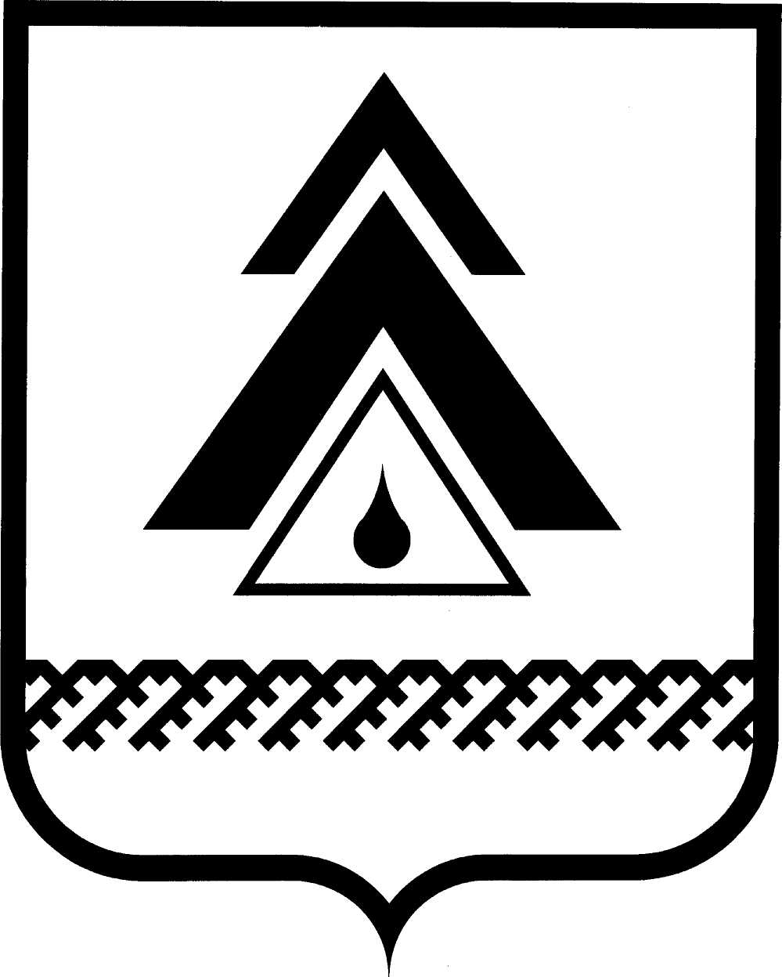

ДУМА НИЖНЕВАРТОВСКОГО РАЙОНА
Ханты-Мансийского автономного округа - Югры

РЕШЕНИЕ

от 15.10.2014  г. Нижневартовск | № 557

О внесении изменения в Устав
Нижневартовского района

В соответствии с Федеральным законом от 06.10.2003 № 131-ФЗ «Об общих принципах организации местного самоуправления в Российской Федерации», учитывая результаты публичных слушаний по решению Думы района от 10.07.2014 № 522 «Об утверждении проекта решения Думы района «О внесении изменения в Устав Нижневартовского района»,

Дума района

РЕШИЛА:

1. Внести изменение в Устав Нижневартовского района согласно приложению.

2. Направить настоящее решение на регистрацию в Управление Министерства юстиции Российской Федерации по Ханты-Мансийскому автономному округу – Югре в установленные законодательством сроки для государственной регистрации.

3. Опубликовать настоящее решение в районной газете «Новости Приобья» после государственной регистрации.

4. Настоящее решение вступает в силу в соответствии с Федеральным законом «Об общих принципах организации местного самоуправления в Российской Федерации».

Глава района А.П. Пащенко

Приложение к решению
Думы района
от 15.10.2014 № 557

Изменение в Устав Нижневартовского района

Часть 2 статьи 37 изложить в следующей редакции:
«2. Муниципальные нормативные правовые акты, затрагивающие права, свободы и обязанности человека и гражданина, вступают в силу после их официального опубликования (обнародования).».

